Pozvánka na jednání výboru SVDS

Jednání rozšířeného výboru SVDS
č. 55

úterý dne 12. 4. 2016
od 12.00 hod. – 16 hod.
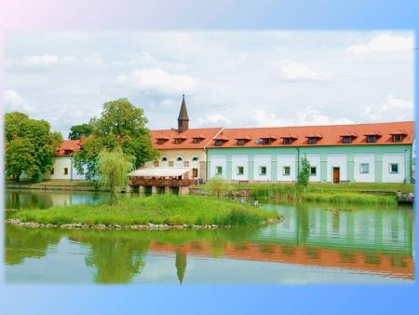
http://www.hotel-certousy.cz/

Program:

- 12.00 – 13.00 hod Společný pracovní oběd v restauraci
- Platební karty - přizván př. předst. Prepaid Solutions a.s., David Tacl
- Návrh svolání 14. shromáždění ( diskuse o vhodném termínu)
- Návrh aktivit SVDS k situaci v segmentu výkupu a zpracování druhotných surovin
- Informace předsedy - zhodnocení roku 2015 a začátku roku 2016 do data konání 55. jednání výboru SVDS
- Různé

Podklady pro jednání budou rozeslány mailem v neděli dne 10. 4. 2016
V Praze dne 5. 4. 2016
Petr Miller

